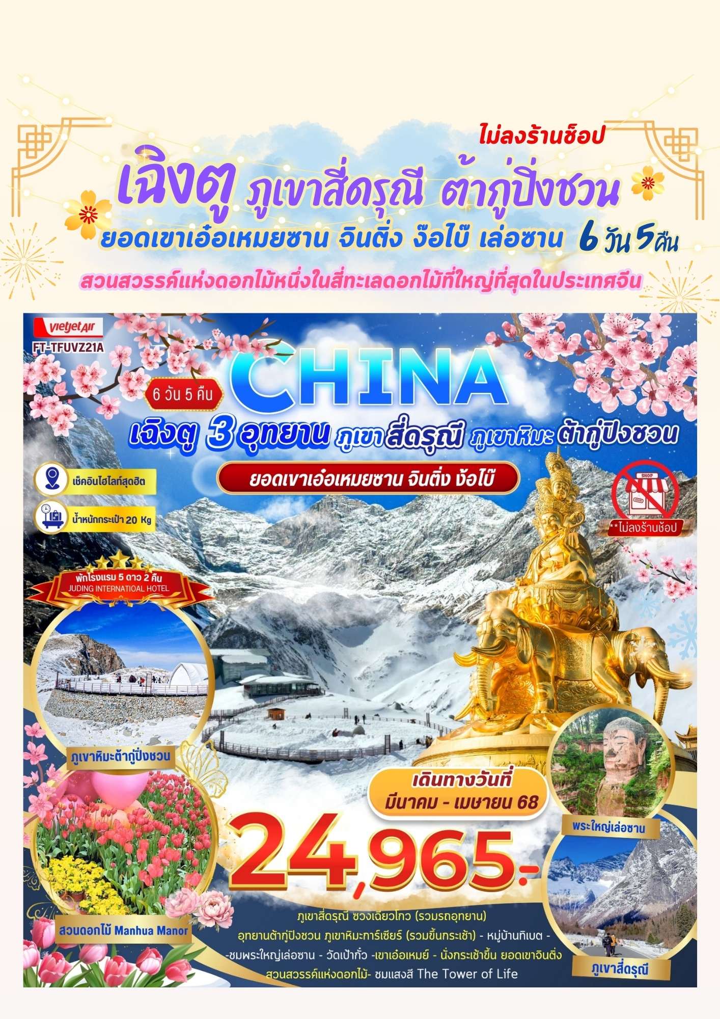
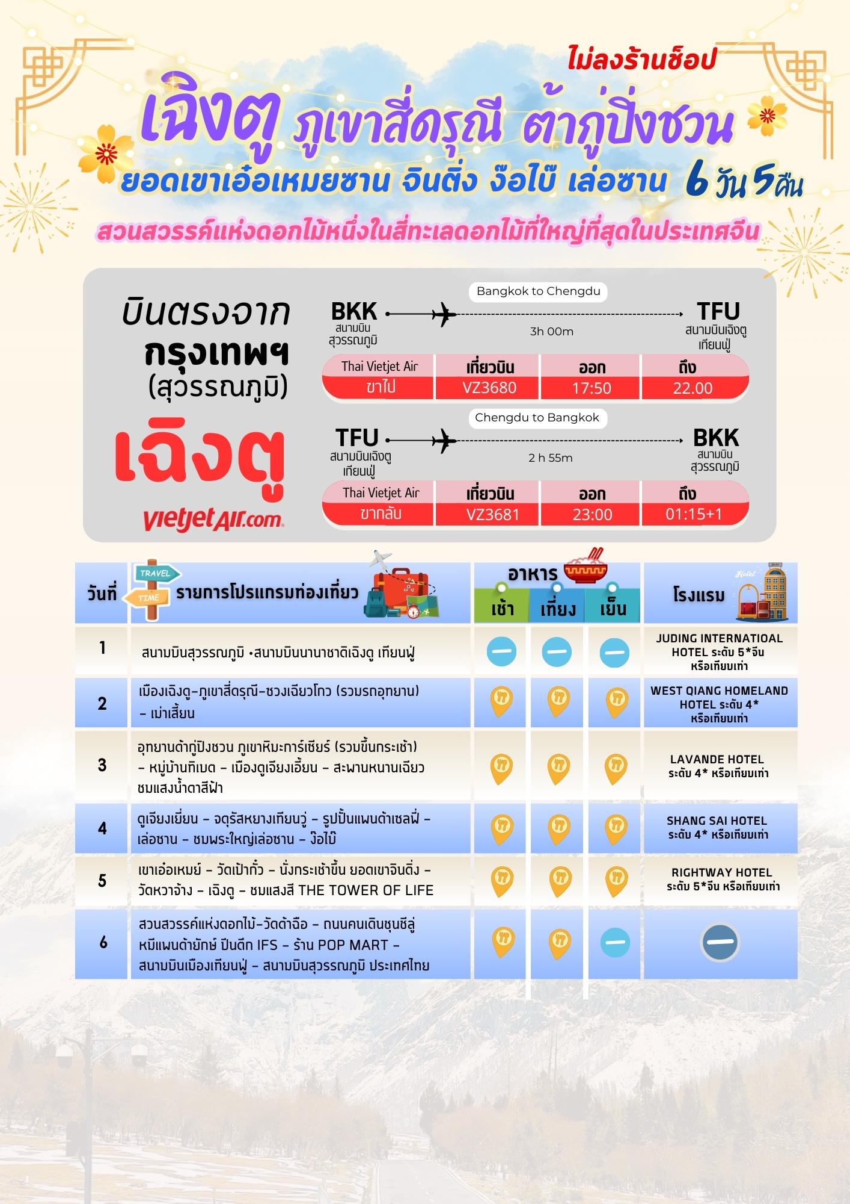



วันที่เดินทาง | ราคาผู้ใหญ่ ต่อท่าน  พักห้องละ 2-3 ท่าน | พักเดี่ยว (เพิ่ม)
14 - 19 มี.ค. 68 | 25,965.- | 5,000.-
15 - 20 มี.ค. 68 | 24,965.- | 5,000.-
21 - 26 มี.ค. 68 | 25,965.- | 5,000.-
22 - 27 มี.ค. 68 | 24,965.- | 5,000.-
28 มี.ค. - 02 เม.ย. 68 | 25,965.- | 5,000.-
29 มี.ค. - 03 เม.ย. 68 | 25,965.- | 5,000.-
02 - 07 เม.ย. 68 *หยุดวันจักรี | 26,965.- | 5,000.-
08 - 13 เม.ย. 68 *หยุดวันสงกรานต์ | 27,965.- | 5,000.-
09 - 14 เม.ย. 68 *หยุดวันสงกรานต์ | 28,965.- | 5,000.-
10 - 15 เม.ย. 68 *หยุดวันสงกรานต์ | 29,965.- | 5,000.-
24 - 29 เม.ย. 68 | 26,965.- | 5,000.-
25 - 30 เม.ย. 68 | 26,965.- | 5,000.-
26 เม.ย. - 01 พ.ค. 68 *หยุดวันแรงงาน | 27,965.- | 5,000.-
30 เม.ย. - 05 พ.ค. 68 *หยุดวันแรงงาน | 27,965.- | 5,000.-
INFANT (ทารก) เด็กอายุต่ำกว่า 2 ปี ราคา 10,000 บาท / ท่าน
วันแรก สนามบินสุวรรณภูมิ – สนามบินนานาชาติเฉิงตู เทียนฟู่

14.00 น. คณะพร้อมกันที่สนามบินสุวรรณภูมิ บริเวณชั้น 4 ผู้โดยสารขาออกระหว่างประเทศ เคาน์เตอร์เช็คอิน
สายการบิน ไทยเวียตเจ็ทแอร์ (Thai Vietjet Air) เจ้าหน้าที่ของบริษัทฯให้การต้อนรับและอำนวยความสะดวก
ในการเช็คอินรับบัตรโดยสาร
**หมายเหตุ** เนื่องจากตั๋วเครื่องบินของคณะเป็นตั๋วชั้นประหยัดพิเศษ ที่นั่งอาจจะไม่ได้นั่งติดกัน
และไม่สามารถเลือกช่วงที่นั่งบนเครื่องบินได้ในคณะซึ่งเป็นไปตามเงื่อนไขสายการบิน หากต้องการซื้อบริการเสริม
โปรดติดต่อฝ่ายขาย
17.50 น. บินลัดฟ้าสู่ เมืองเฉิงตู โดยสายการบิน ไทยเวียตเจ็ทแอร์ (Thai Vietjet Air) เที่ยวบินที่ VZ3680 ใช้เวลาเดินทาง 3 ชั่วโมง ไม่รวมบริการอาหารและเครื่องดื่ม บนเครื่อง
22.00 น. เดินทางถึงสนามบิน สนามบินนานาชาติเฉิงตู เทียนฟู่ (เวลาท้องถิ่นเร็วกว่าไทย 1 ชั่วโมง กรุณาปรับนาฬิกาเป็นเวลาท้องถิ่น เพื่อสะดวกในการนัดหมาย) นครเฉิงตูเป็นเมืองหลวงของมณฑลเสฉวน มีประชากรมากที่สุดของภาคตะวันตกราว 15 ล้านคน ด้วยที่ตั้งอยู่บริเวณลุ่มแม่น้ำหมินใจ มีความสำคัญในทุกด้าน ปัจจุบันเป็นนครระดับจังหวัด เป็นศูนย์กลางทางการเมือง เศรษฐกิจ คมนาคม และวัฒนธรรมของมณฑลฯ คำว่าเฉิงตู มีความหมายว่า ค่อยๆ กลายเป็นเมือง ย้อนไปเมื่อราว 2,000 ปีก่อน ในยุคสมัยจิ๋นซีฮ่องเต้ ได้มีการจัดการ ระบบ ชลประทานขึ้น เพื่อแก้ไขปัญหาน้ำท่วมที่เกิดเป็นประจำทุกปี เมื่อแก้ไขปัญหาน้ำท่วมได้ชาวนาชาวไร่เพาะปลูกได้ดี ชีวิต ความเป็นอยู่ดีขึ้น จึงเริ่มมีผู้อพยพเดินทางมาตั้งรกรากมากขึ้นเรื่อยๆ จึงได้ชื่อว่า เฉิงตู อันเป็นที่มาของชื่อเมือง หลังผ่านพิธีการตรวจคนเข้าเมืองและรับสัมภาระเรียบร้อยนำท่านไปยังโรงแรม

ที่พัก JUDING INTERNATIOAL HOTEL ระดับ 5*จีน หรือเทียบเท่า
วันที่สอง เมืองเฉิงตู - ภูเขาสี่ดรุณี - ซวงเฉียวโกว (รวมรถอุทยาน) - เม่าเสี้ยน

เช้า บริการอาหารเช้า ณ ห้องอาหารของโรงแรม
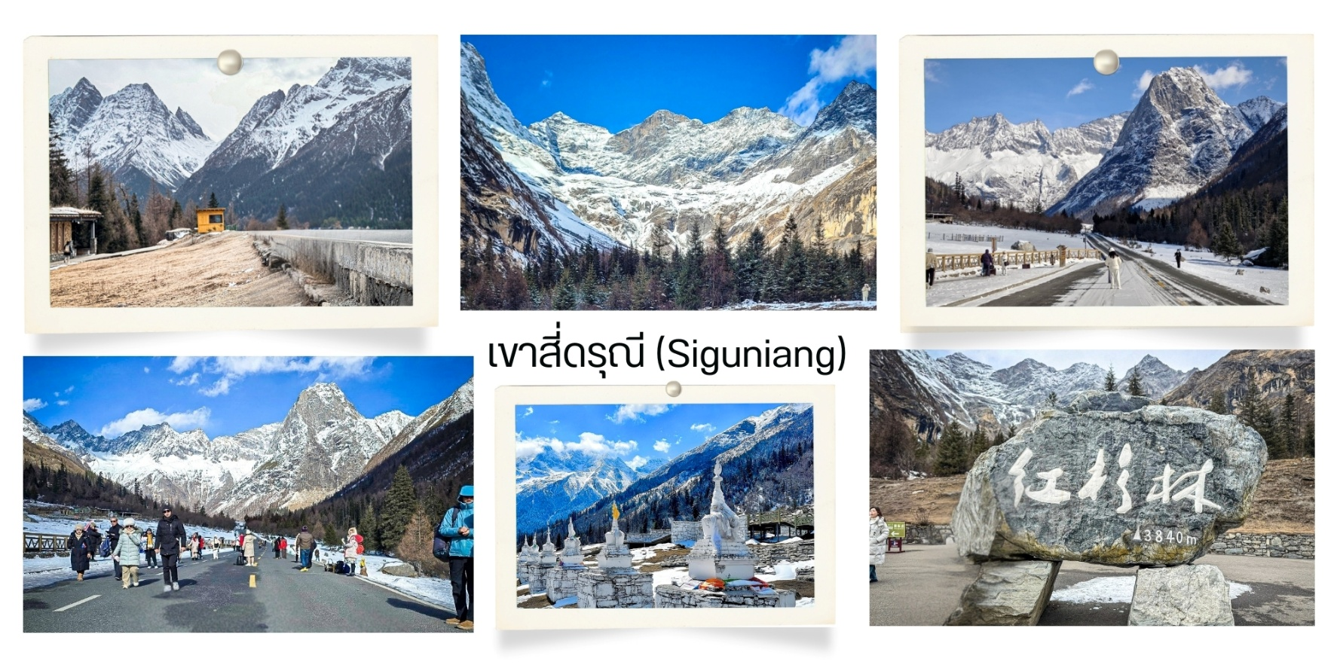
นำท่านเดินทางต่อสู่ เขตอุทยานภูเขาสี่ดรุณี (Siguniang) หรือชื่อเรียกเป็นภาษาจีนว่า ซื่อกูเหนียง ซาน ตั้งอยู่ในอุทยานฉางผิง เขตปกครองตนเองอาป้า มณฑลเสฉวน ทางตะวันตกเฉียงใต้ของจีน มีเนื้อที่ กว่า2,000 ตารางกิโลเมตร ปัจจุบันได้รับการขึ้นทะเบียนเป็นอุทยานแห่งชาติระดับ 5Aและที่ได้รับฉายาว่า เทือกเขาแอลป์ ใน แผ่นดินจีนเพราะมีลักษณะยิ่งใหญ่และสูงชัน คล้ายเทือกเขาแอลป์ในยุโรปตอนใต้ เป็นภูเขา ที่ตั้งเรียงราย ต่อกัน 4 ลูก บนที่ราบสูงจากทิศเหนือถึงทิศใต้ เป็นระยะทาง 3.5 กิโลเมตร ตั้งอยู่ระหว่างธารน้ำใส ฉางผิงโกว กับไห่จื่อโกว โดยมี ความสูงเหนือระดับน้ำทะเลคือ 6,250 / 5,664 / 5,454 และ 5,355 เมตร และมีหิมะปกคลุมตลอดทั้งปีเหมือน ศีรษะที่คลุมด้วยผ้าสีขาวของหญิงสาว 4 คน ประกอบด้วยยอดเขา 4 ลูก เรียงกันบนพื้นที่ราบสูงประกอบด้วย ต้ากูเหนียงเฟิง แปลว่า พี่สาวคนโต, เอ้อกูเหนียงเฟิง แปลว่า พี่สาวคนรอง, ซานกูเหนียงเฟิง แปลว่า พี่สาวคนกลาง ,เหยาเหนียงเฟิง แปลว่า น้องสาวคนสุดท้อง ตามตำนานเล่าว่าเป็นยอดเขา ที่สูงที่สุดคือ น้องสาว คนสุดท้อง เพราะตามธรรมเนียมท้องถิ่น น้องจะมีความเป็นอยู่สบายที่สุด ร่างกายจึงเจริญ เติบโตได้ดีที่สุด ส่วนพี่นั้น ต้องทำงาน ช่วยพ่อแม่ เลี้ยงน้อง ร่างกายจึงเจริญเติบโตได้ไม่เต็มที่ ทำให้กลายเป็นภูเขา ที่มีขนาดเล็ก ที่สุดนั่นเอง

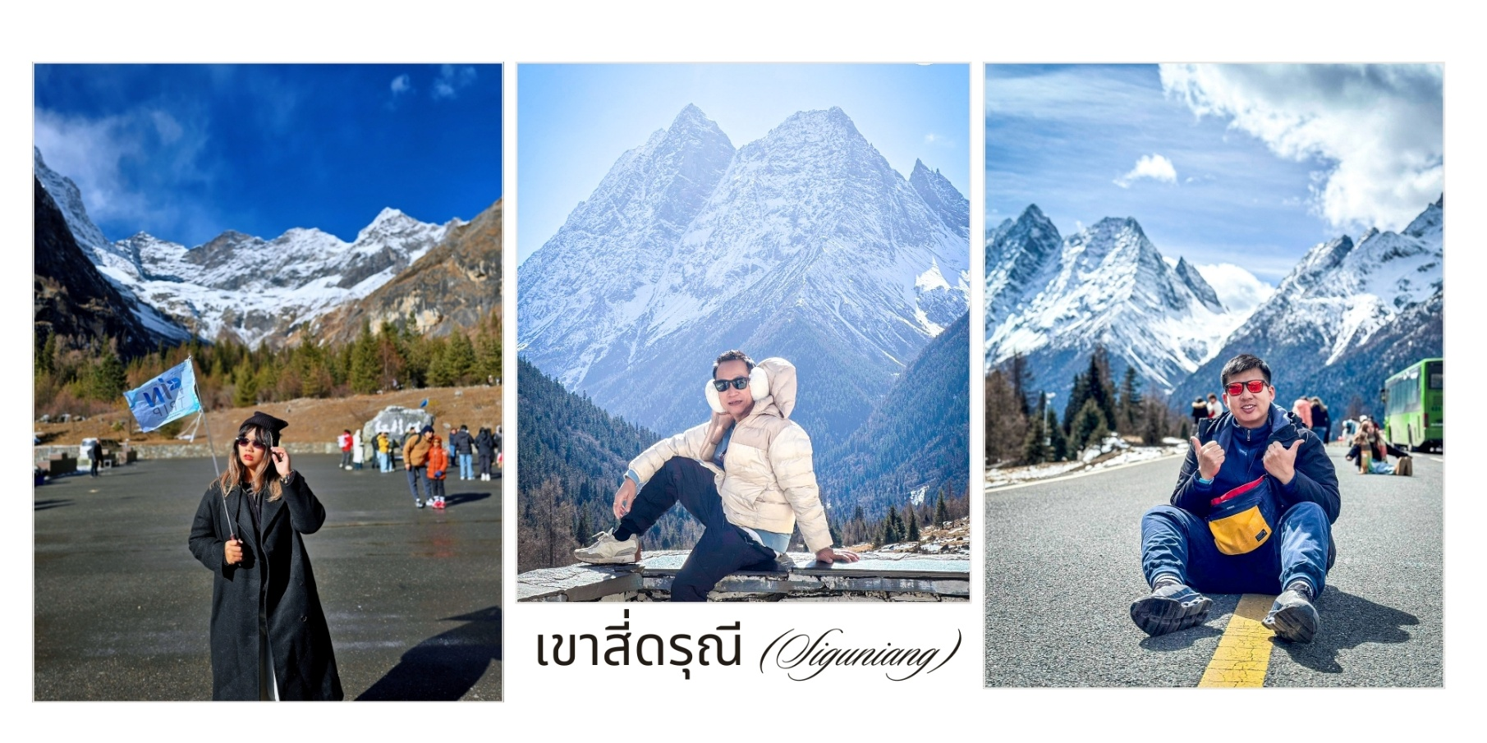
เที่ยง บริการอาหารกลางวัน ณ ภัตตาคาร
บ่าย นำท่านชม หุบเขาซวงเฉียวโกว (รวมรถอุทยาน) หรือ ลำน้ำสองสะพาน คือธารน้ำที่มีความยาวถึง 35 กิโลเมตร เส้นทางนี้เป็นหุบเขาที่ลึกที่สุดและสวยที่สุด ตลอดทางจะเห็นหุบเขา ธารน้ำ ทุ่งหญ้า ทะเลสาบ และยอดเขา รูปร่างแปลกตา มีฉากหลังเป็นภูเขาหิมะ และยังมีมีฝูงจามรีให้เห็นถือเป็นจุดท่องเที่ยวแห่งหนึ่งของ เขาสี่ดารุณี ที่รวบรวมจุดสำคัญหลายอย่างไว้ด้วยกัน จากนั้นนำท่านเดินทางสู่เมืองเม่าเสี้ยน
ค่ำ บริการอาหารค่ำ ณ ภัตตาคาร
ที่พัก WEST QIANG HOMELAND HOTEL ระดับ 4* หรือเทียบเท่า
วันที่สาม อุทยานต้ากู่ปิงชวน ภูเขาหิมะการ์เซียร์ (รวมขึ้นกระเช้า) - หมู่บ้านทิเบต - เมืองตูเจียงเอี้ยน - สะพานหนานเฉียว ชมแสงน้ำตาสีฟ้า

เช้า บริการอาหารเช้า ณ ห้องอาหารของโรงแรม
นำท่านเดินทางสู่ อุทยานต้ากู่ปิงชวน (Dagu Glacier National Park) ใช้เวลาเดินทางประมาน 3
ชั่วโมง ตั้งอยู่ที่เมืองเฮ่ยซุ่ย (Heishui) ในมณฑลเสฉวน เป็นอุทยานทางธรรมชาติระดับ 4A ที่มีความสวยงาม
ของภูเขาหิมะ และทะเลสาบบนยอดเขาที่มีความสูงจากระดับน้ำทะเลประมาณ 5,286 เมตร ถูกค้นพบผ่านดาวเทียมเมื่อปี ค.ศ. 1992 โดยนักวิทยาศาสตร์ชาวญี่ปุ่น หลังจากได้ตรวจสอบพื้นที่จึงทราบว่าที่เป็นธารน้ำแข็งที่ตั้งอยู่ต่ำที่สุด ใหญ่ที่สุด และยังอายุน้อยที่สุดในโลกอีกด้วย เป็นธารน้ำแข็งที่งดงามที่สุด ซึ่งก่อตัวมาเป็นเวลาหลายร้อยล้านปี
นำท่านชมทิวทัศน์ของภูเขาและทะเลสาบเชิงเขา จากนั้นนำท่านนั่งกระเช้ากอนโดล่า 6 - 8 ที่นั่ง มีระยะทาง 1,226 เมตร ขึ้นไปที่ความสูง 3,400 เมตรจากระดับน้ำทะเล ชมภูเขาหิมะ 3 ลูก ที่เชื่อว่าเป็นสันหลังมังกรที่มี
ความงามที่เป็นภูเขาหิมะสีขาว ตัดกับท้องฟ้าสีครามสดใส
พาท่านชมทะเลสาบต๋ากู่ หรืออีกชื่อ ทะเลสาบน้ำมนต์ขอพร ซึ่งมีเรื่องราวเล่าขานของชนเผ่าชาวพื้น เมืองว่า หากมีเรื่องร้อนใจให้กราบไหว้เทพเจ้าที่คุ้มครองทะเลสาบแห่งนี้ จะทำเรื่องร้อนใจคลายลง หรือใครขอพร ต่อเทพเจ้าคุ้มครองทะเลสาบแห่งนี้ก็จะสมหวังดั่งที่ขอพรไว้ทำให้ทะเลสาบแห่งนี้ถือเป็นทะเลสาบที่มีความสำคัญมากและมีประวัติความเป็นมาที่ยาวนานกว่า 1,000 ปี
เที่ยง บริการอาหารกลางวัน ณ ภัตตาคาร

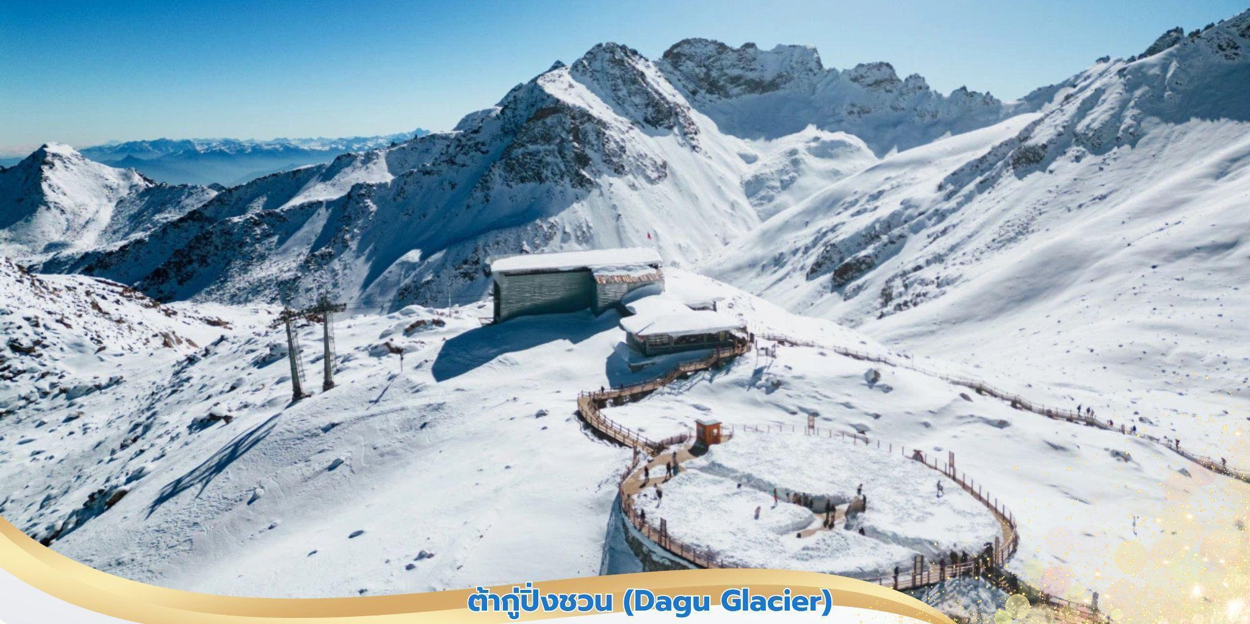
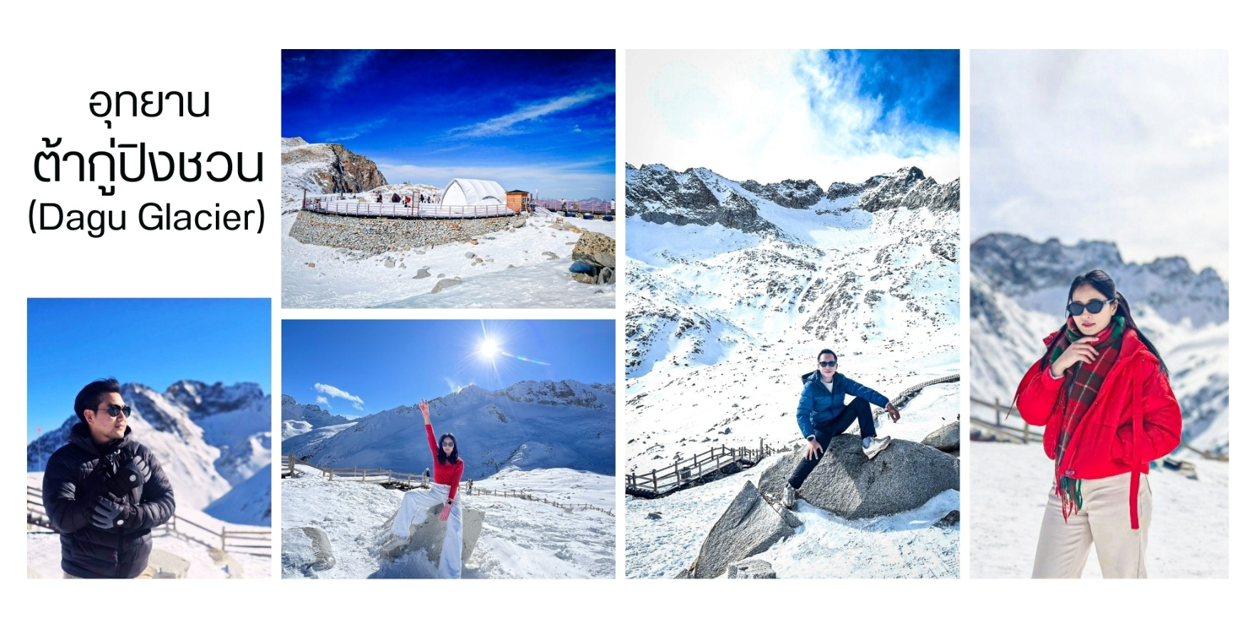

บ่าย นำท่านเดินทางสู่ หมู่บ้านทิเบตหยางหลงฮาร์เตอร์ เป็นพื้นที่ที่สวยงาม มีเอกลักษณ์ทางวัฒนธรรม และมีเสน่ห์ทางประวัติศาสตร์หมู่บ้านแห่งนี้ตั้งอยู่ในหุบเขาที่สวยงามรายล้อมไปด้วยทิวทัศน์ธรรมชาติอันงดงามของเทือกเขา มีชื่อเสียงในด้านสถาปัตยกรรมทิเบตดั้งเดิม วัดวาอาราม เก่าแก่ และวิถีชีวิตที่เรียบง่ายของชาวบ้าน
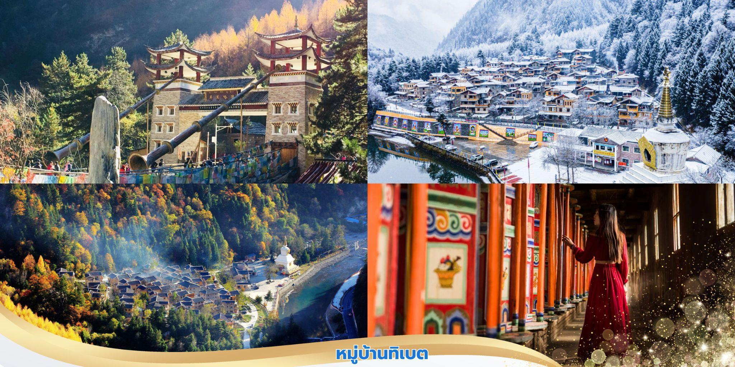
สมควรแก่เวลานำทางเดินทางไปยัง เมืองตูเจียงเอี้ยน
นำท่านชม สะพานหนานเฉียว สะพานโบราณที่ตั้งอยู่ใกล้กับโครงการชลประทานตูเจียงเยี่ยน ซึ่งเป็น
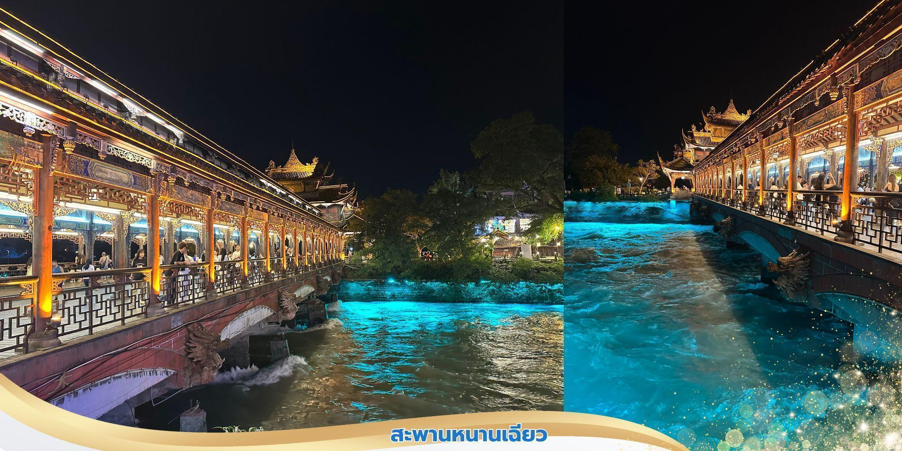
มรดกโลกมีประวัติศาสตร์ยาวนานกว่า 2,000 ปี เป็นจุดชมวิว น้ำตาสีฟ้า ปรากฏการณ์ธรรมชาติที่สวยงามและน่าสนใจ เกิดจากแพลงก์ตอนชนิดหนึ่ง เมื่อถูกกระตุ้นจากการเคลื่อนไหวของน้ำหรือการรบกวนทางกายภาพพวกมัน จะ ปล่อยแสงออกมาทำให้เกิดแสงสีฟ้าหรือสีเขียวอมฟ้าในน้ำในบางครั้งอาจมีการจัดแสดงแสงสีเสียงร่วมกับ ปรากฏการณ์ "น้ำตาสีฟ้า" เพื่อเพิ่มความสวยงามและความน่าสนใจ

*หมายเหตุ การเกิด "น้ำตาสีฟ้า" ขึ้นอยู่กับปัจจัยหลายประการ ทำให้ไม่สามารถรับประกันได้ว่าจะได้เห็น ปรากฏการณ์นี้ทุกครั้งที่ไปเยือน ทั้งนี้ท่านยังสามารถได้ชมประดับไฟอย่างสวยงามและมีการแสดงแสงสีเสียง ที่สะพานในยามค่ำคืน
ค่ำ บริการอาหารค่ำ ณ ภัตตาคาร
ที่พัก LAVANDE HOTEL ระดับ 4* หรือเทียบเท่า
วันที่สี่ ตูเจียงเยี่ยน - จตุรัสหยางเทียนวู่ - รูปปั้นแพนด้าเซลฟี่ - เล่อซาน - ชมพระใหญ่เล่อซาน - ง๊อไบ๊

เช้า บริการอาหารเช้า ณ ห้องอาหารของโรงแรม
จากนั้นนำท่านสู่ จตุรัสหย่างเทียนวู่ ที่เขื่อนตูเจียงเยี่ยนได้เปิดต่อสาธารณชนอย่างเป็นทางการ ชมรูป
ปั้นผลงานศิลปะ แพนด้าเซลฟี่ รูปลักษณ์ที่น่ารักของประติมากรรมชิ้นนี้ดึงดูดนักท่องเที่ยวจำนวนมากให้มา “เช็คอิน” “แพนด้า” มีความน่ารักน่าเอ็นดูมาก นักออกแบบ แนะนำว่าผลงานแพนด้ามีความสนุก ด้วยท่าทางสบายๆ ผ่อนคลาย และมีความสุข และเป็นการแสดงออกด้วยภาษาทางศิลปะแบบหนึ่งที่มอบความสุขให้กับผู้พบเห็น
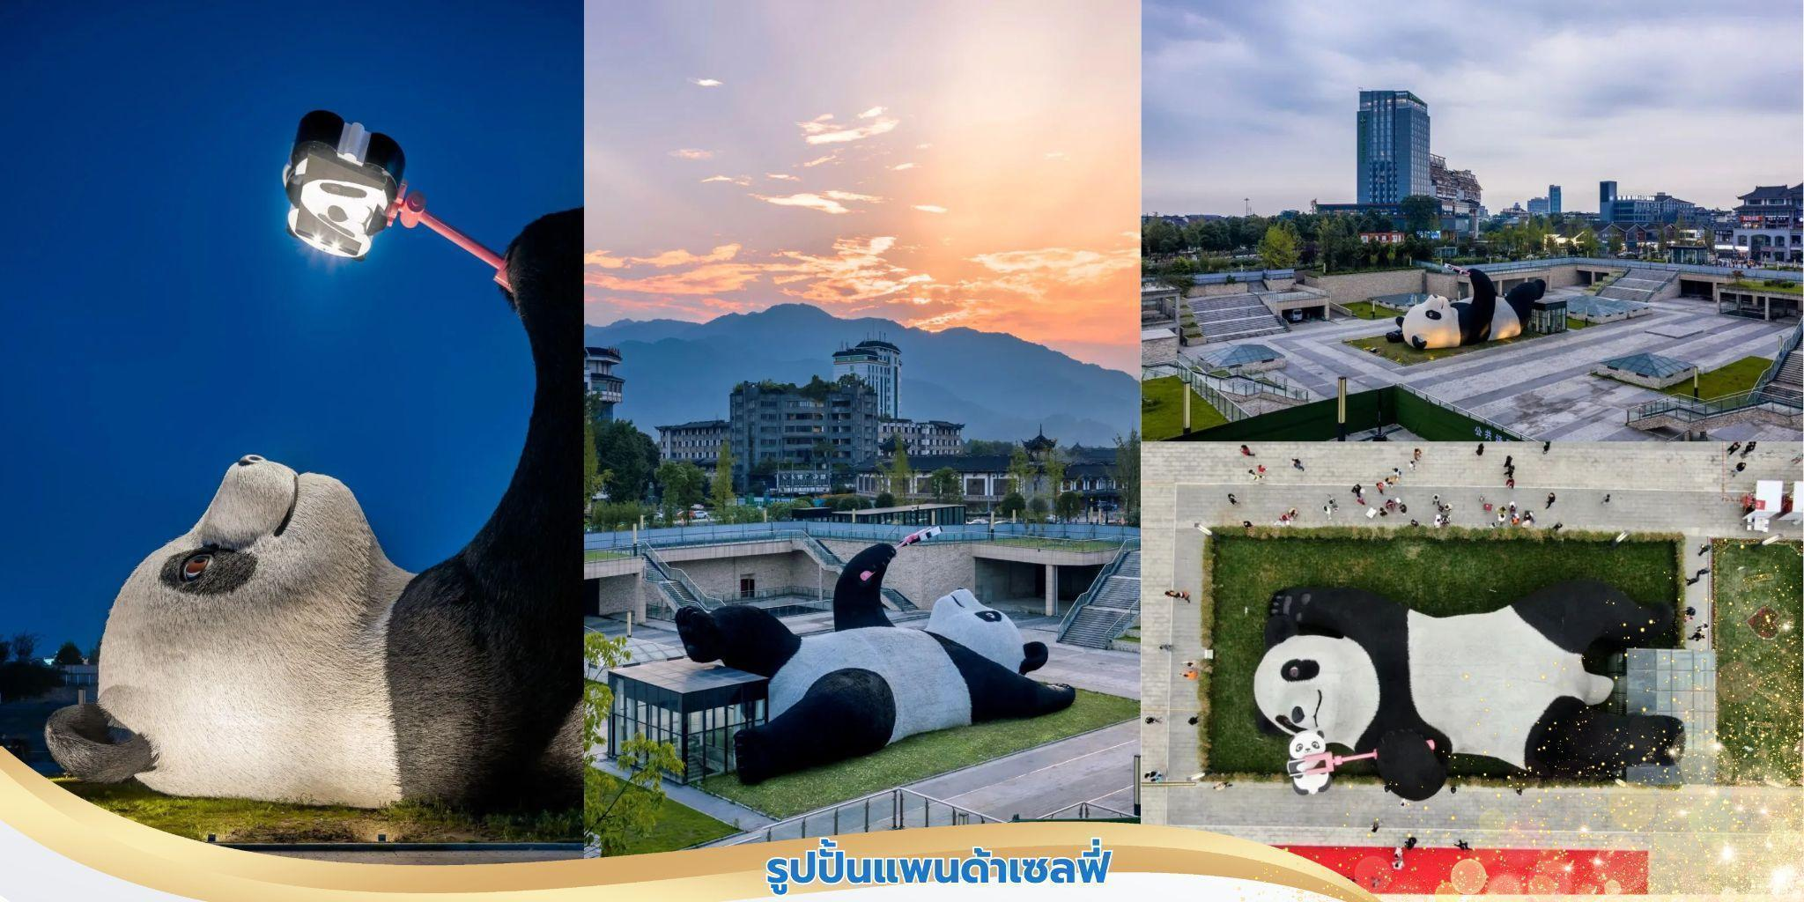

จากนั้นนำท่านเดินทางสู่เมือง เล่อซาน ใช้เวลาเดินทางประมาณ 3 ชั่วโมง
เที่ยง บริการอาหารกลางวัน ณ ภัตตาคาร
บ่าย นำท่านชมความยิ่งใหญ่ของ องค์พระใหญ่หลวงพ่อโตเล่อซาน เป็นพระพุทธรูปเกาะสลักหน้าผาที่ใหญ่ ที่สุดในโลก ได้ขึ้นทะเบียนเป็นมรดกโลกร่วมกับภูเขาเอ๋อเหมย์เมื่อปี พ.ศ.2539 พระพุทธรูปเล่อชานเริ่มสร้างตั้งแต่ สมัยราชวงศ์ถัง โดยพระชื่อไห่ทง องค์พระมีความสูงกว่า 70 เมตร ไหล่กว้างกว่า 20 เมตร พระเศียรสูงเท่าภูเขา พระบาทวางอยู่ริมแม่น้ำ พระหัตถ์วางบนเข่า พระพักตร์อิ่มเอิบสงบ เล่าย้อนที่มาของการก่อสร้างพระใหญ่เล่อซาน เนื่องจากพระไห่ทงได้เดินทางมายังเสฉวนและพบว่าเขาเล่อชานตั้งอยู่บนทางผ่านของแม่น้ำสามสายมักเกิดอุบัติเหตุเรือล่มทำให้มีผู้คนเสียชีวิตบ่อยครั้งพรฟะไห่ทงจึงตั้งใจสร้างพระพุทธรูปองค์ใหญ่ขึ้นตรงจุดนี้เพื่อให้พระคุ้มครองแก่ผู้เดินทาง

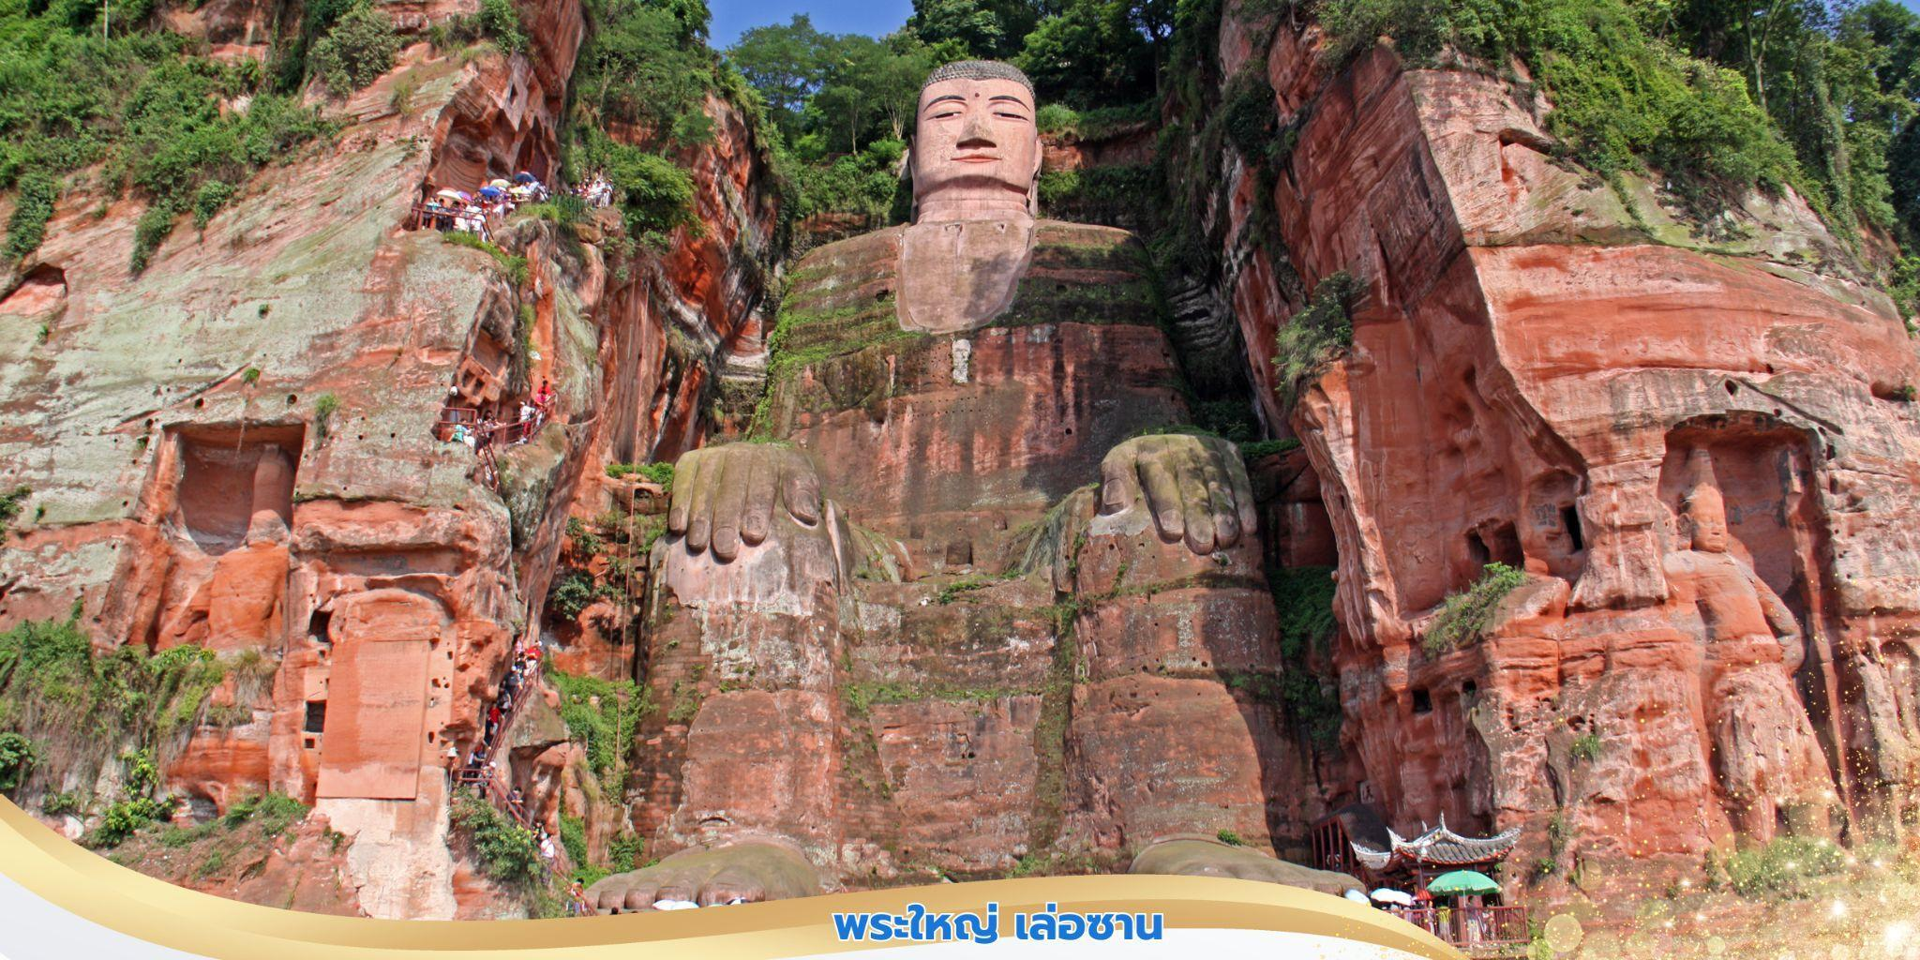
ต่อมามีชาวพุทธผู้มีจิตศรัทธาใช้ความพยายามและใช้เวลาอีก 70 ปี สร้างพระพุทธรูปองค์นี้จนสำเร็จ ภายหลังพุทธศาสนิกชนจากหลากหลายที่มาได้พากันมานมัสการเพื่อความสงบสุขแห่งจิตใจ จากนั้นนำท่านเดินทางสู่เมืองง๊อไบ๊
ค่ำ บริการอาหารค่ำ ณ ภัตตาคาร
ที่พัก SHANG SAI HOTEL ระดับ 4* หรือเทียบเท่า
วันที่ห้า เขาเอ๋อเหมย์ - วัดเป้ากั๋ว - นั่งกระเช้าขึ้น ยอดเขาจินติ่ง (รวมกระเช้า) - วัดหวาจ้าง - เฉิงตู - ชมแสงสี The Tower of Life

เช้า บริการอาหารเช้า ณ ห้องอาหารของโรงแรม
นำท่านออกเดินทางไปยัง เขาเอ๋อเหมย์ (ง้อไบ๊) นำท่านชม วัดเป้ากั๋ว เป็นวัดที่ใหญ่และสวยงามที่สุด ของง๊อไบ๊ เดิมชื่อ ว่า ฮุ่ยจงถังสร้างขึ้นในสมัยราชวงศ์หมิง เพื่อบูชาพระโพธิสัตว์ผู่เสียนโพธิสัตว์แห่งปัญญาผู้สถิตย์ ณ เขาง๊อไบ๊ ซึ่งเป็นความเชื่อของ 3 ศาสนาคือ พุทธ เต๋า และลัทธิขงจื๊อ ภายในมีโบราณสถานสำคัญคือ ซานเหมิน (ประตูเขา) ตำหนักหมีเล่อ วิหารหลัก และหอพระคัมภีร์ ซึ่งในปี 1983 วัดเป้ากั๋ว ได้ถูกจัดเป็นอีกหนึ่งในจำนวนวัด ที่สำคัญที่สุดในจีน
เที่ยง บริการอาหารกลางวัน ณ ภัตตาคาร
บ่าย จากนั้นนำท่านนั่งกระเช้าขึ้นสู่ ยอดเขาจินติ่ง (รวมกระเช้า) ชม วัดหวาจ้าง เป็นวัดพุทธที่ตั้งอยู่ บนยอดเขาจินติ่งซึ่งเป็นยอดเขาสูงสุดของภูเขาเอ๋อเหมยซาน วัดนี้เป็นหนึ่งในวัดที่สำคัญที่สุดบนภูเขาเอ๋อเหมยซาน และเป็นจุดหมาย ปลายทางยอดนิยมของนักท่องเที่ยว นมัสสการพระสมันตภัทรมหาโพธิสัตว์ ความสูง 3,077 เมตร (10,095 ฟุต) จากระดับน้ำทะเล เป็นยอดเขาหลักของเขาเอ๋อเหมยในมณฑลเสฉวน ประเทศจีน

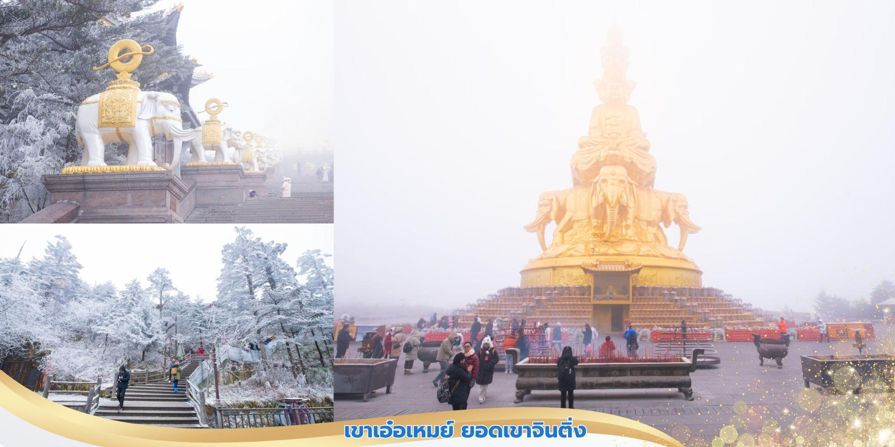
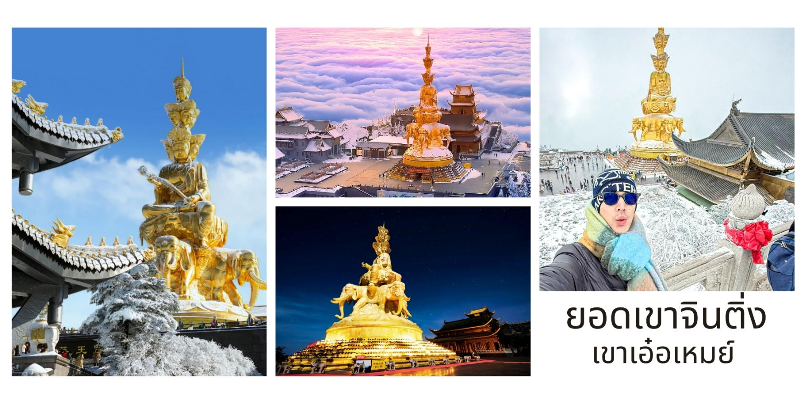

ค่ำ บริการอาหารค่ำ ณ ภัตตาคาร เมนูพิเศษ…สุกี้เสฉวน

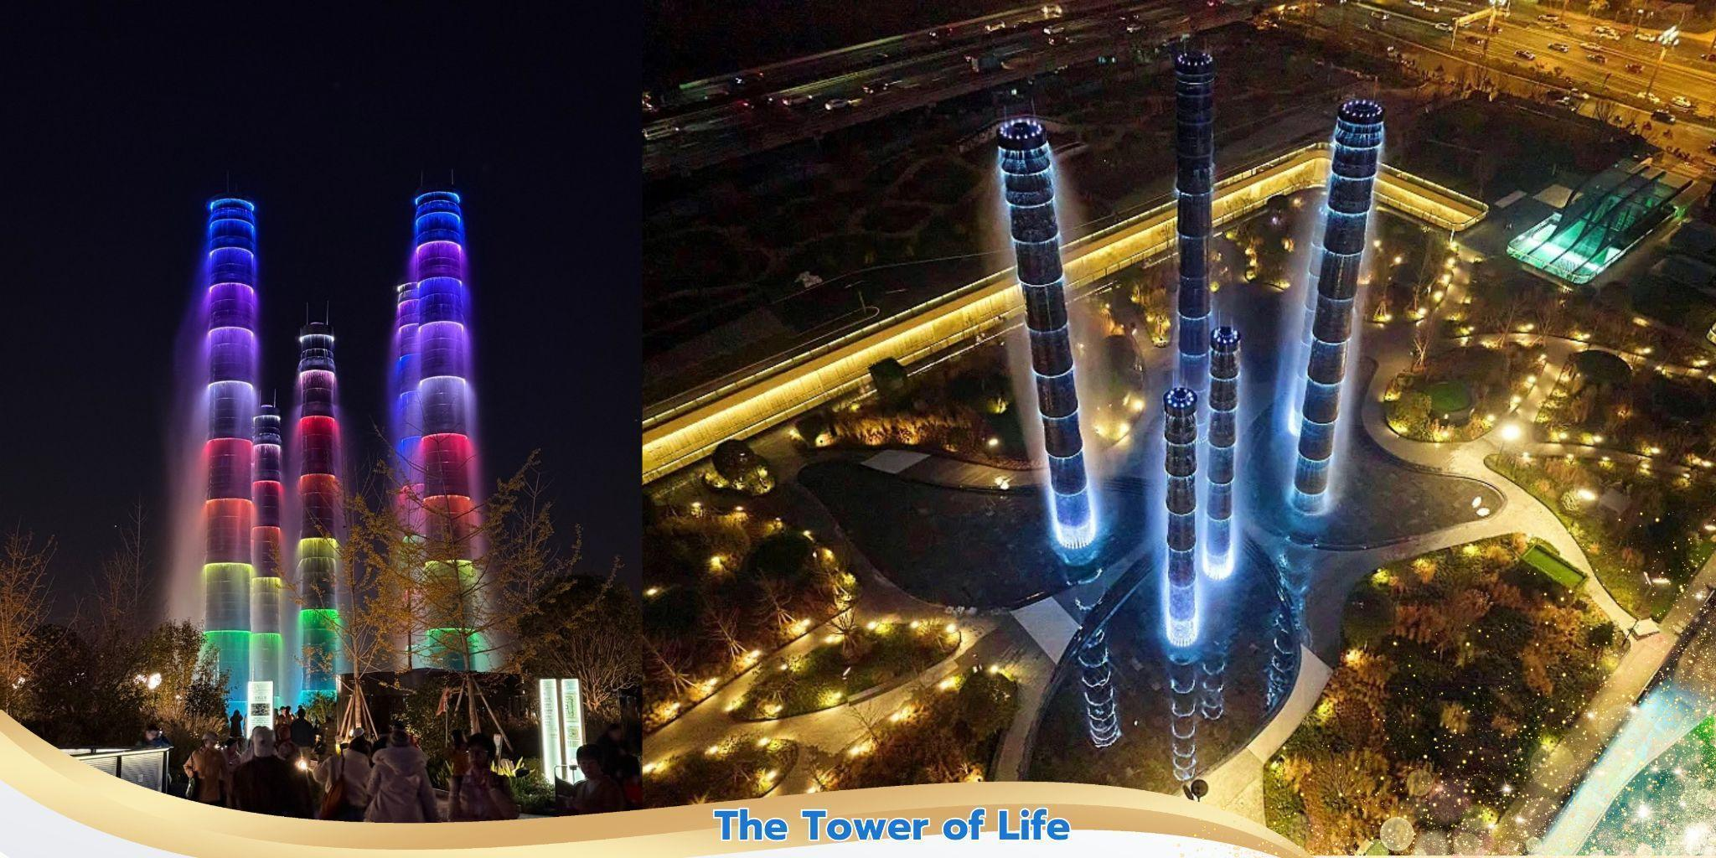
หลังอาหารค่ำ นำท่านชมแสงสี The Tower of Life ลานห้าง SKP
ที่พัก RIGHTWAY HOTEL ระดับ 5*จีน หรือเทียบเท่า
วันที่หก สวนสวรรค์แห่งดอกไม้ - วัดต้าฉือ - ถนนคนเดินชุนชีลู่ - หมีแพนด้ายักษ์ ปีนตึก IFS - ร้าน Pop Mart - สนามบินเมืองเทียนฟู่ - สนามบินสุวรรณภูมิ ประเทศไทย

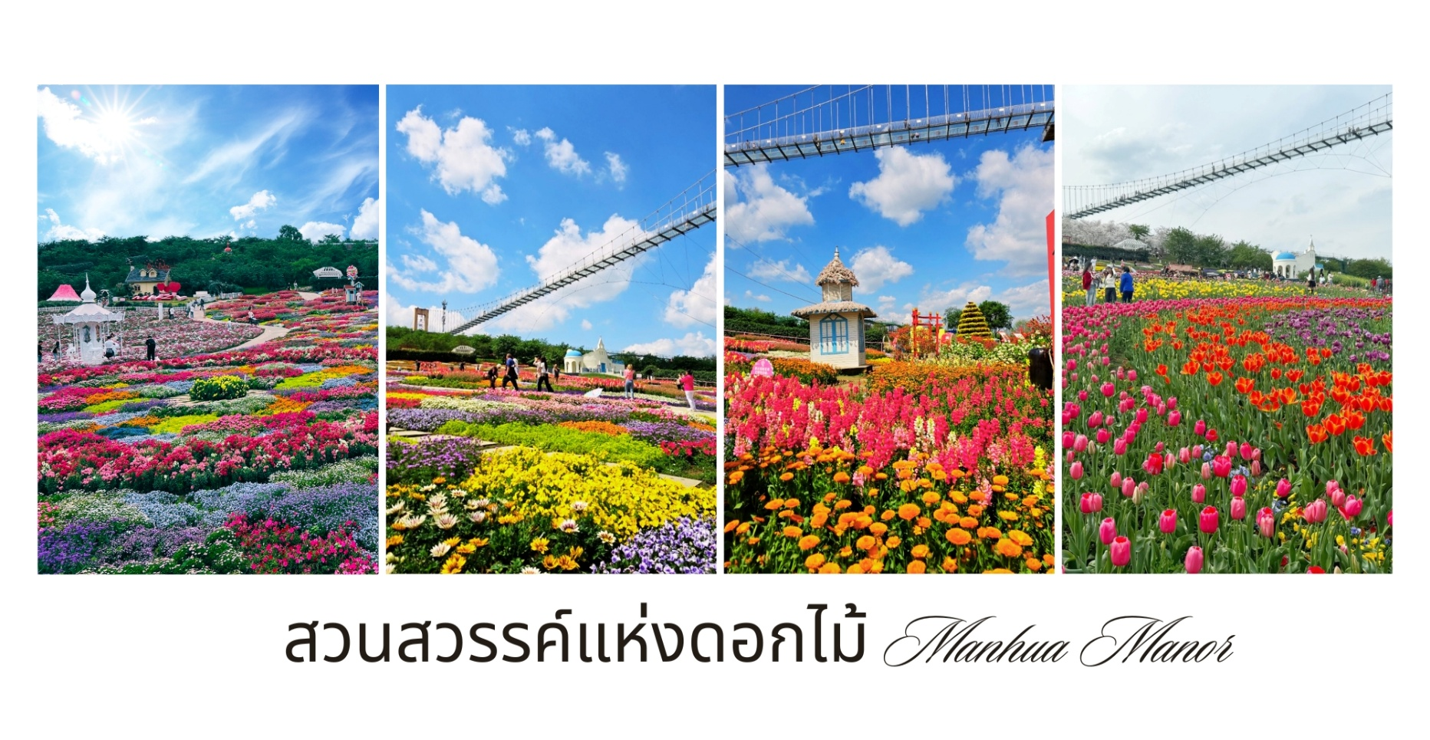
เช้า บริการอาหารเช้า ณ ห้องอาหารของโรงแรม

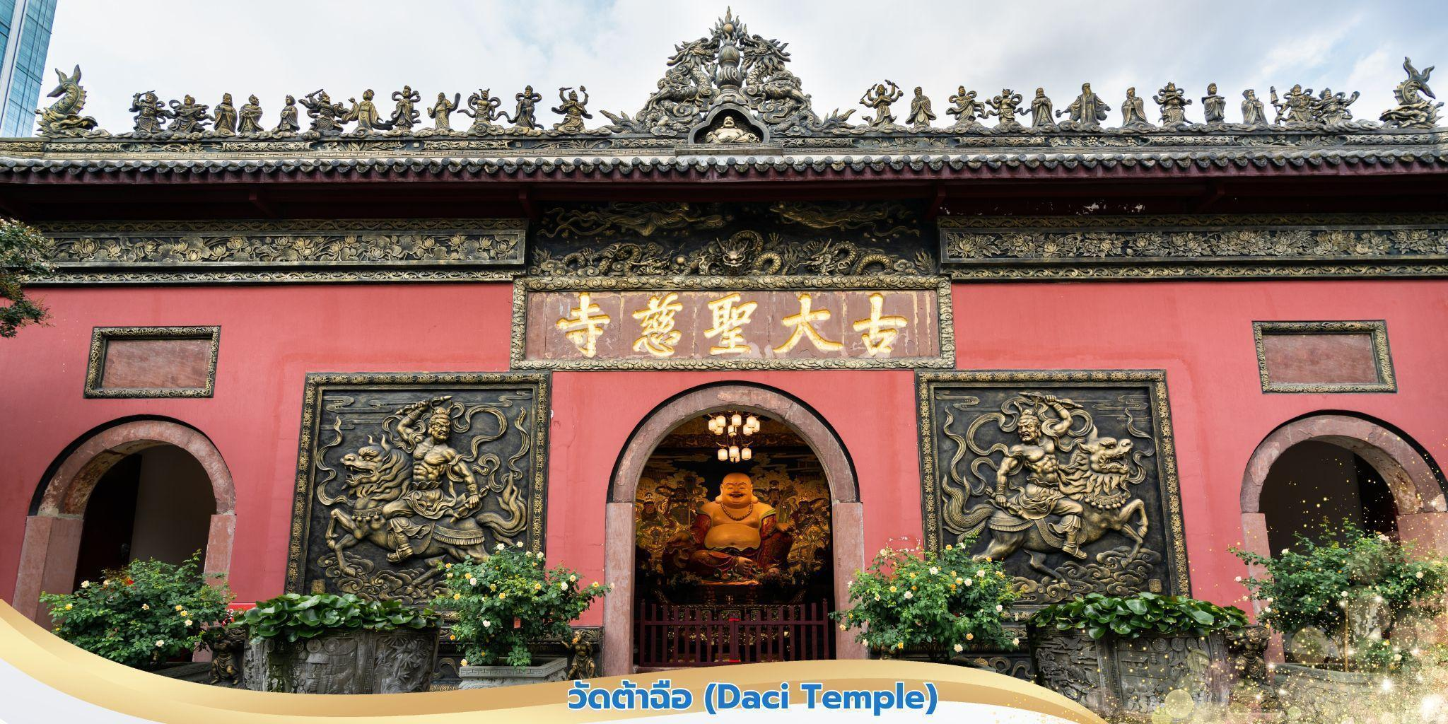
จากนั้นนำท่านชม สวนสวรรค์แห่งดอกไม้ Manhua Manor เป็นแหล่งท่องเที่ยวพักผ่อนชมดอกไม้ ที่มีรูปแบบที่โดดเด่นและขนาดใหญ่ในเขตชานเมืองเฉิงตูเป็นที่รู้จักในนาม "เมืองดอกไม้" ของเฉิงตูและ "สวนหลังบ้าน ของชาวเฉิงตู" ยังเป็นหนึ่งในสี่ทะเลดอกไม้ที่ใหญ่ที่สุดในประเทศจีนครอบคลุมพื้นที่กว่า 600 เอเคอร์และมีชื่อเสียง ไปทั่วประเทศและต้อนรับนักท่องเที่ยวมากกว่าหนึ่งล้านคนทุกปี มีชื่อเสียงในด้านดอกไม้และมีทิวทัศน์สวนดอกไม้ ที่สวยงามทุกฤดูกาล ในฤดูใบไม้ผลิ ทิวลิปนับล้านที่นำเข้าจากเนเธอร์แลนด์จะบานสะพรั่งพร้อมกับดอกไม้กว่าพันชนิด เช่น ดอกซากุระ ดอกโบตั๋น และดอกกุหลาบมากกว่า 700 ชนิดจะบานสะพรั่ง ฤดูใบไม้ร่วงสีทองดอกลิลลี่นับล้านดอก หลากสีสันสร้างเป็นดอกไม้แปลกตาร่วมกับดอกดาเลียหลากสีสัน ในฤดูหนาวมีดอกไม้มากกว่า 100 ชนิด เช่น ดอกป๊อปปี้ไอซ์แลนด์ และดอกไวโอเล็ต มีดอกไม้มากกว่า 5,000 สายพันธุ์และดอกไม้มากกว่า 3 ล้านดอกตลอดทั้งปี *หมายเหตุ การบานของดอกไม้ขึ้นอยู่กับสภาพอากาศ จากนั้นเดินทางไปยัง วัดต้าฉือ เป็นวัดเก่าแก่ที่มีอายุยาวนานกว่า 1,600 ปี ตั้งอยู่ใจกลางของ Chengdu ที่นี่ถือเป็นสถานที่สำคัญที่น่าสนใจ เพราะเป็นวัดที่พระถังซัมจั๋งบวช เป็นพระภิกษุก่อนจะย้ายไปจำพรรษา ยังวัดอื่นภายในวัดต้าสือนั้นเงียบสงบ

เที่ยง บริการอาหารกลางวัน ณ ภัตตาคาร
บ่าย จากนั้นนำท่านสู่ ถนนคนเดินชุนซีลู่ เป็นย่านวัยรุ่นเปรียบได้กับสยามสแคว์ ซึ่งขายสินค้า ที่ทันสมัย เป็นถนนที่ปิด ไม่ไห้รถวิ่งผ่านได้ ห้างดังในย่านนี้มีให้เลือกช้อปปิ้งมากมายหลากหลาย จากนั้นนำท่านชม หมีแพนด้ายักษ์ กำลังปีนตึก IFS เป็นอีกหนึ่งแลนด์มาร์ค ที่ใครมาเฉิงตูแล้วต้องมาเช็คอิน อิสระเลือกช้อปปิ้งไอเท็ม สุดฮิต ที่ร้าน POP MART สายสะสมน้อง Labubu ไม่ควรพลาด

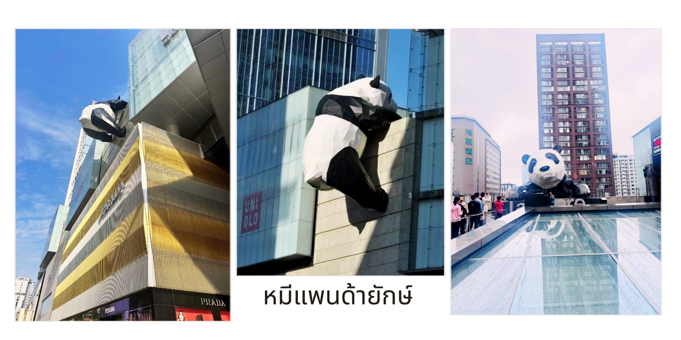
เย็น อิสระอาหารค่ำเพื่อสะดวกแก่การท่องเที่ยว
สมควรแก่เวลา นำท่านเดินทางสู่ สนามบินเมืองเทียนฟู่ เดินทางกลับสู่ ประเทศไทย
23.00 น. ออกเดินทางบินลัดฟ้ากลับสู่ สนามบินสุวรรณภูมิ ประเทศไทย
โดยสายการบิน ไทยเวียตเจ็ทแอร์ (Thai Vietjet Air) เที่ยวบินที่ VZ3681 ใช้เวลาเดินทางประมาณ 2 ชั่วโมง 55 นาที ไม่มีบริการอาหารและน้ำดื่มบนเครื่อง
01.15 น. เดินทางถึง สนามบินสุวรรณภูมิ ประเทศไทย โดยสวัสดิภาพ พร้อมด้วยความประทับใจ

❄❄❄❄❄❄❄❄❄❄❄❄❄❄❄❄❄❄❄❄❄❄❄❄❄❄❄❄

